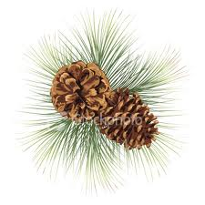
Дневна подготовка
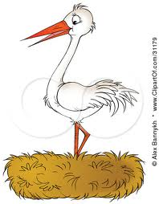

Одделенски наставник:
Наставен предмет: Македонски јазик
Тема: РАБОТАМ САМОСТОЈНО
Програмско подрачје: Почетно читање и пишување
Zz
Наставна содржина: Учиме ракописна латиница Ž ž и Š š
Цели на часот:
-да се оспособува да чита и да пишува зборови и текст со ракописни букви на латиница;
-да ги усвојува малите и големите ракописни латински букви преку поединечно и групно пишување;

Процедура
Разгледување на сликите од учебникот стр.158, откриваме според почетните букви кои букви денес ќе ги изучиме, воочуваме и како правилно се пишуваат ракописните латинични букви Ž ž и Š š .


šаpka
želka




kruša žaba

koš

Активност:
- Големата ракописна латинична буква Ž ž се запишува. Големата и малата ракописна латинична буква Ž ž се исти. Исти се со ракописните латинични букви Z z, само станале полични со капче на глава.

- Се демонстрира пишувањето на големата и малата латинична буква Š š . Големата и малата ракописна буква се пишува како ракописната кирилична буква Ss , но сега е со капче над глава.

Учениците во своите тетратки по еден ред ги пишуваат новите латинични букви!

Ž ž Ž ž Ž ž Ž ž Ž ž
Š š Š š Š š Š š Š š
- Ги препишуваат зборовите до сликичките и реченици од учебникот стр.158
Зборови: šаpka, želka, žaba, Živko, kruši, koš.
Реченици: Žane vide vinožito,.
Šapkata na Šaip e šarena.
Želkata ima oklop.
- Дополнуваат зборови и реченици:
_elka, du_a, Kru_evo, ja_e, mno_itel, _arko, _ivotni, ko_ .
_trkot se vrati od ju_ .
_aip i _presa se dru_at so _ane i _ivko.

Самостојна работа: Изразно читање на текстот “Povtorno vo sumata”. со правилен тон на гласот и препишување на текстот на ракописна латиница.
Povtorno vo sumata
Zimata odamna si otide. Proletta ja razubavi sumata. Lisjata ozelenea i gi ukrasija bez zivotnite golite granki na drvjata.
Zelkite, ezovite i zmiite se great na prijatnata topline. Medo se razbudi I seta po gorata baraki sladok med I drustvo za igra. Volkot ne vie okolu seskite stada tuku se krie vo sumata. Kuma Lisa so itrina si go polni stomakot. Elenite I srnite slobodno se setaat.
Zajko grize kora od drvjata I se sladi so mladata treva. Strkovite se vratija od topliot jug i veke svija gnezda na visokite topoli. Slavejot pee prekrasna pesna i im ja gali dusata na sumskite ziteli.
Proletta vo sumata e navistina prekrasna.

